***«Мәңгілік елдің ұмытылмас тарихы»***

***тақырыбындағы ашық сабағы***

*Қаржаубаева Гульнара Аристанбековна*

*Қазақстан тарихы пәні оқытушысы*

*Маңғыстау энергетикалық колледжі*

*Қазақстан, Маңғыстау облысы, Ақтау қаласы*

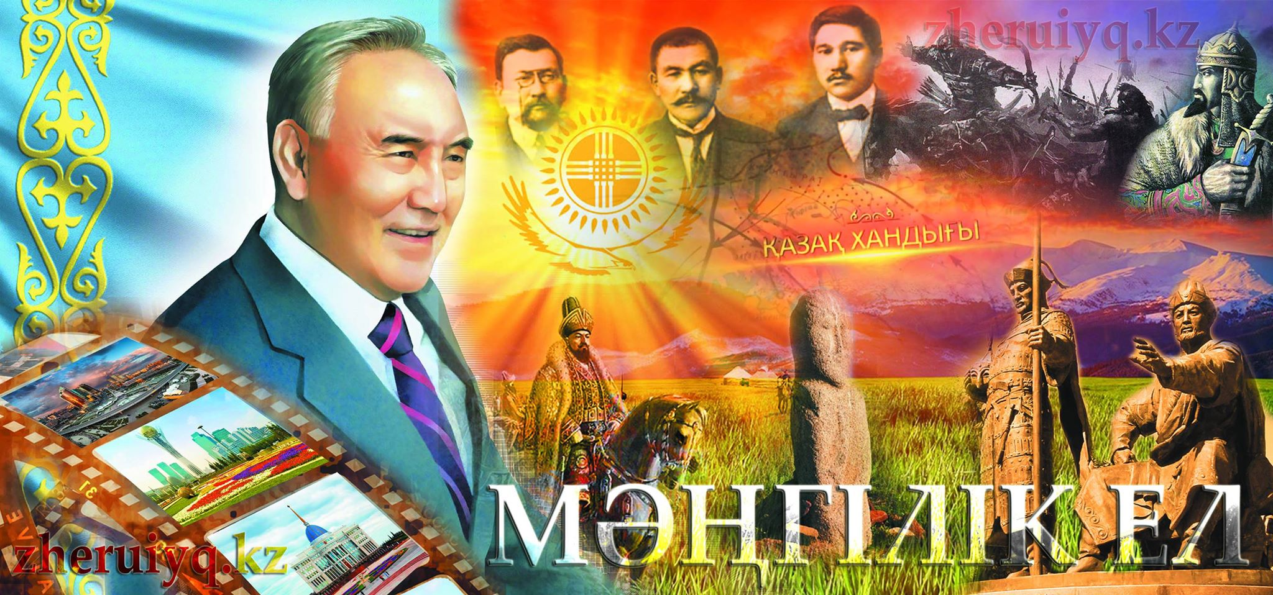

*«Мен қоғамда «қазақ елінің ұлттық идеясы қандай болуы керек» деген сауалдың жиі талқыға түсіп жүргенін естіп жүрмін, біліп жүрмін. Біз үшін болашағымызға бағдар етіп ұлтты ұйыстыра ұлы мақсаттарға жетелейтін идея бар. Ол – мәңгілік ел идеясы. Тәуелсіздігімізбен бірге халқымыз мәңгілік мұраттарына қол жеткізді. Біз еліміздің жүрегі, тәуелсіздігіміздің тірегі мәңгілік елордамызды тұрғыздық. Қазақтың мәңгілік ғұмыры ұрпақтың мәңгілік болашағын баянды етуге арналады. Ендігі ұрпақ – мәңгілік қазақтың перзенті. Ендеше, қазақ елінің ұлттық идеясы – Мәңгілік ел»  
  
Елбасы Н.Ә.Назарбаев*

**Ашық сағаттың тақырыбы:** *Мәңгілік елдің ұмытылмас тарихы*

**Ашық сабақтың мақсаты**: Оқушыларға  «Қазақстан -2050» стратегиясының маңызы мен мақсатын түсіндіру арқылы Мәңгілік Ел-идеясының маңызын түсіну, Отанын сүюге, бірлікке, ел тарихын білуге, еліміздің мемлекеттік рәміздерін қастерлеуге, отанымыздың байлығын қорғауға, елімізді өркендетуге білімді ұрпақ болуға тәрбиелеу.

**Ашық сабақтың көрнекілігі**: Қазақ елі суреттері, Қазақстан Республикасының рәміздері: Туы, Елтаңбасы, Әнұраны, Н.Ә Назарбаевтың суреті, нақыл сөздер, Қазақстан туралы әндер.

Сабақтың түрі: Топпен жұмыс

**Ашық сабақтың барысы:**

1. Психологиялық ахуал орнату .- Әр оқушы  шеңберде тұрып, бір-біріне жылы тілектерін білдіреді.

2. Оқушыларды топқа бөлу: 1-топ: Білімділер, 2-топ: Тапқырлар, 3 топ-Алғырлар

1. Сабақтың ұйымдастыру түрі: диалогты топпен  
   4. Постермен жұмыс:
2. Мәңгілік ел

2топ - Қазақстан халқы Ассамблеясына 20 жыл

3топ - Қазақстанның бүгінгі жетістіктері.  
5. Қорытынды

6. Күтілетін нәтиже  
**Сабақтың барысы:  
I. Мұғалімнің сөзі**

2014 жылдың 17 қантарында Қазақстан Республикасының президенті Н.Ә.Назарбаевтың кезекті халыққа жолдауын: «Бір жыл бұрын мен еліміздің 2050 жылға дейінгі дамуының жаңа саяси бағдарын жария еттім. Басты мақсат-Қазақстанның ең дамыған 30 мемлекеттің қатарына қосылуы. Ол –«Мәңгілік Қазақстан» жобасы, ел тарихындағы біз аяқ басатын жаңа дәуірдің  кемел келбеті», — деп бастады. Бұл орайда елең еткізген жаңалық –тұңғыш мемлекеттік ресми идеология , яғни «Мәңгілік Ел» идеясының жариялануы, бұл ҚР ұлттық идеясынан келген түйын –тұжырым . Мәңгілік Ел отандастардың бірегей тарихи мақсаты мен қаһармандық ұраны десек қателеспейміз. Аталған идея қазақ елінің ғасырлар бойы армандаған  мақсаты ғана емес, Тәуелсіздік жолындағы жанқиярлық еңбегі мен тынымсыз шығармашылығының нәтижелері арқылы қол жеткен асу.

**Мәңгілік Ел-**

Мәңгілік Ел ата-бабаларымыздың сан мың жылдан бергі асыл арманы. Ол арман –әлем елдерімен терезесі тең қатынас құратын, әлем картасынан ойып тұрып орын алатын тәуелсіз  мемлекет атану еді.

-біз армандарды ақиқатқа айналдырдық мәңгілік елдің іргетасын қаладық.

-біз үшін болашағымызға бағдар ететін , ұлтты ұйыстырып, ұлы мақсаттарға жетелейтін идея бар.

-ол-Мәңгілік Ел идеясы

-Қазақтың мәңгілік ғұмыры ұрпақтың мәңгілік болашағын баянды етуге арналады

-ендігі ұрпақ-мәңгілік қазақтың перзенті

-Мәңгілік Ел ұғымын ұлтымыздың ұлы бағдары-«Қазақстан-2050» стратегиясының түп қазығы

**Үстіміздегі жылдың сәуір айында Елбасы Н.Ә.Назарбаев Қазақстан Республикасының Президенті лауа­зымына кірісу рәсімінде сөйлеген сөзінде алдағы уақытта «Мемлекеттік құрылыстың одан арғы 100 нақты қадамы» атты Ұлт Жоспары жөніндегі стра­тегиялық бағдарламаны ұсынатынын айтқан болатын. Жақында Елбасының бұл жоспары халықтың назарына Ұлт Жоспары – «100 нақты қадам» деген тақырыппен ұсынылды.** **Ұлт Жоспарының кіріспесінде: «100 нақты қадам» – бұл Жаһандық және ішкі сын-қатерлерге жауап және сонымен бір мезгілде, жаңа тарихи жағдайларда Ұлттың дамыған мемлекеттердің отыздығына кіруі жөніндегі жоспары» екені атап көрсетілген. «Кәсіби мемлекеттік аппарат құру», «Заңның үстемдігін қамтамасыз ету», «Индустрияландыру және экономикалық өсім», «Есеп беретін мемлекетті қалыптастыру» деп аталатын бөлімдерден тұратын ресми құжаттың өн бойында мемлекет дамуының алдағы уақыттағы 100 нақты қадамы айқындалған.**

Қазақстанның бүгінгі жетістіктері:

* 1991 жылы желтоқсанның 16-сында Қазақстан өз Тәуелсіздігін жариялады. Осылайша әлем картасында Тәуелсіз Қазақстан атты жаңа мемлекет пайда болды. Оның тұңғыш Президенті болып Нұрсұлтан Әбішұлы Назарбаев сайланды.
* 1992 жыл. Бүкілхалықтық талқылаудан кейін 1992 жылғы маусымда Жоғарғы Қеңестің сессиясы Республиканың жаңа мемлекеттік Туы мен Елтаңбасын бекітті. Ту авторы — суретші Шәкен Ниязбеков, Елтаңба авторлары — сәулетшілер Жандарбек Мәлібеков, Шот-Аман Уәлиханов.
* 1992 жылғы 11 желтоқсанда Қазақстан Республикасы мемлекеттік Әнұранның мәтіні бекітілді.
* 1992 жылы Алматы қаласында Дүниежүзі қазақтарының І Құрылтайы өтті.һ
* 1993 жылғы қаңтардың 28-інде Қазақстан Республикасының тұңғыш Конституциясы қабылданды. Сөйтіп, төл теңгеміз 1993 жылдың 15 қарашасында айналымға түсті.
* 1994 жылы 6 шілдеде Жоғарғы Кеңес депутаттары астананы Ақмола қаласына көшіруге шешім қабылдады.
* 1995 жылғы 1 наурызда мемлекет басшысы жанындағы қоғамдық консультациялық-кеңесші орган — Қазақстан халықтарының Ассамблеясы құрылды. Оның мақсаты — қоғамдық тұрақтылық пен ұлтаралық татулықты нығайту болды.
* 1995 жылы 30 тамызда еліміздің жаңа Конституциясы қабылданды.
* 2001 жыл автомобиль жолдары жылы болып жарияланды. Трансевразиялық магистраль «Батыс Еуропа —Батыс Қытай» жобасы басталды. Еліміздегі жолдардың көп бөлігі жөнделіп, жаңа жолдар салынды. Әуежайлар мен Каспийдегі теңіз порты қайта құрылды.
* 2011 жылғы халқымыз үшін ең басты мереке бұл Тәуелсіздігіміздің 20 жылдығы. Бұл -Тәуелсіз еліміздің тарихындағы осы күнге дейінгі ең атаулы оқиға. Елбасымыздың тәуелсіздік пен мемлекеттілікті одан әрі нығайтуға және еліміздің болашақта дамуын қамтамасыз етуге бағытталған

1. Постермен жұмыс: оқушыларға берілетін тапсырмалар

1-топ:Мәңгілік ел

2топ- Қазақстан халқы Ассамблеясына 20 жыл

3топ-Қазақстанның бүгінгі жетістіктері.

**Қорытынды:** Міне оқушылар, біздер елімізбен мақтанамыз. Бұл еркіндік оңайлықпен келген жоқ. Қазақ елі еркіндікке жету үшін қаншама қиын –қыстау кезеңдерді бастан кешірді. Мыңдаған жылдық тарихы бар. Қазақстан тәуелсіздік алды. Тәуелсізідікке қол жеткізгеннен гөрі , оны ұстап тұру әлдеқайда  қиын. Бұл-әлем кеңістігінде ғұмыр кешкен талай халықтың басынан өткен тарихи шындық. Өзара алауыздық пен жан –жаққа тартқан берекесіздік  талай елдің тағдырын құрдымға жіберген, тіршілік тезіне төтеп бере алмай жер бетінен ұлт ретінде жойылып кеткен елдер қаншама. Біз өзгенің қателігінен , өткеннің тағылымынан сабақ ала білуге тиіспіз.

**Күтілетін нәтиже**: «Қазақстан -2050» стратегиясының маңызы мен мақсатын түсіндіру арқылы мәңгілік ел-идеясының маңызын түсінді, бірлікті, ел тарихын білуді, еліміздің мемлекеттік рәміздерін қастерлеуді, отанымыздың байлығын қорғауды үйренді. Білімді ұрпақ болуға, татулық пен тұрақтылық ел иесі ретінде ең алдымен қазаққа керек. Қазақтың ынтымағы мен бірлігі мықты болмайынша, мемлекеттің тұтастық келбетін сақтау қиынның қиыны. Ең алдымен, өзгеге үлгі болу үшін өз ішімізді ретке келтіруіміз қажет. Жік-жікке бөлінбей, бірлігіміздің беріктігі басқа да ұлт өкілдерін бауырымызға тартуда үлгі болмақ.